Dnr:

Risk-/konsekvensbedömning avseende arbetsmiljöförhållanden vid lokalförändring.

**Varför ska det göras?** Risk-/konsekvensbedömningar ska genomföras inför planerade förändringar med syfte att i första hand undanröja risker, såväl fysiska som psykiska. I andra hand minimera effekter som kan innebära risker för ohälsa. Arbetsgivare har krav på sig att alltid genomföra detta vid olika typer av planerade förändringar, som i detta fall en planerad lokalförändring. Kravet återfinns i Arbetsmiljölagen och AFS 2001:1 Systematiskt arbetsmiljöarbete 8 §

**När ska det göras?** En korrekt risk-/konsekvensbedömning genomförs när lokalförändringen är i planeringsstadiet. Bedömningen ska utgöra underlag för olika åtgärder som leder till att arbetsförhållanden blir goda i de ändrade lokalerna.

Bedömningen kan genomföras först när det finns förslag på:

* vad förändringen består av (så preciserat som möjligt)
* vilka arbetsplatser och arbetsgrupper som omfattas
* när förändringen ska vara genomförd, preliminär tidplan.

**Hur kan det genomföras?** Det finns många arbetssätt t.ex. mätningar, intervjuer, enkäter. En annan metod är att i en arbetsgrupp (där minst ett skyddsombud ingår) bedöma konsekvenser utifrån en mall med variabler som en lokalförändring (t.ex. ombyggnation) innebär. Risk-/konsekvens-bedömningar måste alltid dokumenteras skriftligt. Tänk på att formulera/skriva så att t.ex. en ny chef kan ”ärva” bedömningen och arbeta vidare med den.

**Vilka ska medverka?** Arbetsgivarrepresentanter ansvarar för att genomföra bedömningen. Skyddsombud och andra arbetstagare ska ges möjlighet att medverka. Alla medverkande ska vara aktiva, medvetna och väl insatta i risk-/konsekvensbedömningens mål och syfte.

**På följande sidor finns en mall som kan användas vid planerade lokalförändringar. Exempel på faktorer/områden som behöver bedömas:**

ergonomi, säkerhet (inkl. brandskydd), akustik/ljudnivåer, dagsljusinsläpp, artificiellt arbetsljus, luftkvalitet, allergier/funktionsnedsättningar,   
fördelning av arbetsplatser/grupperingar, arbetsrutiner, stödfunktioner (t.ex. tekniska), ”arbetskultur”, samarbetsformer & kommunikation.  
  
 OBS att denna mall är tänkt att användas för bedömningar som gäller grupper/funktioner/enheter/institutioner etc.

Risk-/konsekvensbedömning av arbetsmiljöaspekter inför

**Datum:**

**Planerad förändring:**

**Syfte med förändringen:**

**Verksamheter/medarbetare som berörs:**

**Medverkande i risk-/konsekvensbedömningen:**

**Beskrivning av arbetssättet för risk-/konsekvensbedömningen:**

**Sammanfattning av risk-/konsekvensbedömningen:**

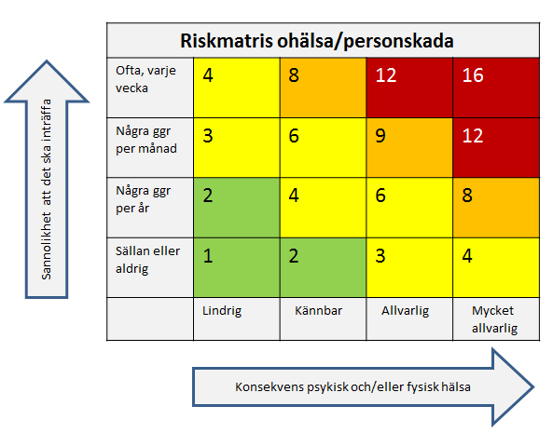

Figur : genom att multiplicera bedömning på x-axel med bedömning av y-axel, erhålls en totalsumma



Figur : erhållen totalsumma från figur 1 ger en uppfattning av hur skyndsamt planerade åtgärder ska genomföras

Riskbedömningstabell inklusive handlingsplan

**L** = låg risk för ohälsa, **M** = medel risk för ohälsa, **H** = hög risk för ohälsa, **MH** = mycket hög risk för ohälsa

|  |  |  |  |  |  |  |  |
| --- | --- | --- | --- | --- | --- | --- | --- |
| **Faktorer/**  **områden att bedöma** | **a) Förväntade positiva effekter av lokalförändringen**  **b) Positiva faktorer i befintliga lokaler som inte får ”missas” i samband med lokalförändringen** | **c) Farhågor, risker, negativa effekter etc. med lokalförändringen**  **d) Befintliga risker/brister som behöver åtgärdas i samband med lokalförändringen** | **Risk/prio** | **Åtgärder** | **Vem**  **ansvarar?** | **Tidplan**  Klart när? | **Uppföljning**  **Utvärdering**  (ledningens ansvar) |
| **L** |
| **M** |
| **H** |
| **MH** |
| **Lokalernas förutsätt-ningar för samarbete** |  |  |  |  |  |  |  |
| **Gruppsamman-sättningar/fördelning av arbetsplatser** |  |  |  |  |  |  |  |
| **Ergonomi** |  |  |  |  |  |  |  |
| **Akustik/ljudnivåer (buller och störande ljud)** |  |  |  |  |  |  |  |
| **Ljus och belysning (inkl. dagsljus)** |  |  |  |  |  |  |  |
| **Luftkvalitet och temperaturer** |  |  |  |  |  |  |  |
| **Brandsäkerhet och utrymning** |  |  |  |  |  |  |  |
| **Medarbetare med funktionsnedsättning, allergi m.m.** |  |  |  |  |  |  |  |
| **Interna transporter, logistik** |  |  |  |  |  |  |  |
| **Färgsättning i lokalerna (stimulerande, lugnande…)** |  |  |  |  |  |  |  |
| **Risker under själva ombyggnadsperioden** |  |  |  |  |  |  |  |
| **Annat** |  |  |  |  |  |  |  |
| **Annat** |  |  |  |  |  |  |  |
| **Annat** |  |  |  |  |  |  |  |
| **Annat** |  |  |  |  |  |  |  |
| **Annat** |  |  |  |  |  |  |  |